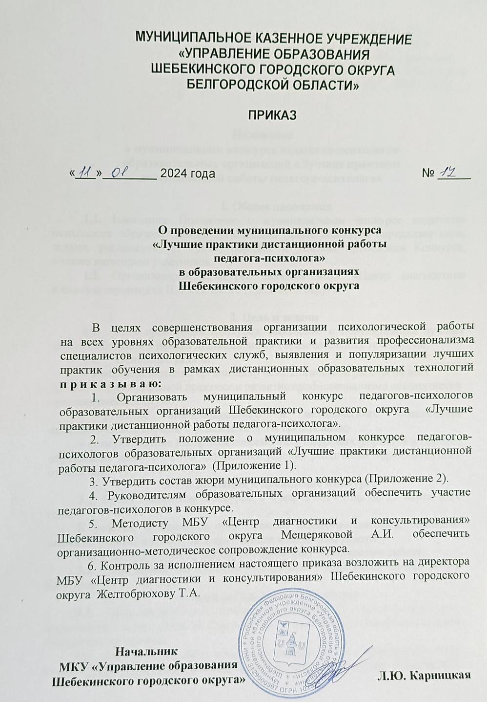

Приложение 1
к приказу МКУ
«Управление образования
Шебекинского городского округа»
от «____» ____ 20___ г. № ______

Положение
о муниципальном конкурсе педагогов-психологов
образовательных организаций «Лучшие практики
дистанционной работы педагога-психолога»

1. Общие положения
1.1. Настоящее Положение о муниципальном конкурсе педагогов-психологов образовательных организаций (далее Конкурс) определяет цель, задачи, регламентирует сроки, порядок и условия проведения Конкурса,
а также категорию участников.
1.2. Организатором Конкурса является МБУ «Центр диагностики и консультирования» Шебекинского городского округа.

2. Цель и задачи
2.1. Цель проведения Конкурса: выявление и популяризация лучших практик обучения в рамках дистанционных образовательных технологий.
2.2. Основные задачи:
- совершенствование организации психологической работы на всех
уровнях образовательной практики и развитие профессионализма специалистов
психологических служб;
- развитие информационного и методического обеспечения психологической службы в образовательной организации;
- стимулирование внедрения современных цифровых форматов в процесс образования детей с учетом актуальных условий реализации образовательных отношений.
3. Организация и проведение Конкурса
3.1. Сроки проведения Конкурса: с 4 марта 2024 года по 25 марта 2024 года.
К участию в Конкурсе приглашаются педагоги-психологи, подавшие заявки на участие в Конкурсе и приславшие конкурсные работы.
3.2. Участник может представить только одну Конкурсную работу.
3.3. Для оценки конкурсных материалов утверждается состав жюри Конкурса.
4. Порядок проведения Конкурса
4.1. Педагоги-психологи, принявшие решение об участии в Конкурсе, представляют заявку согласно Приложению к настоящему Положению и сами конкурсные материалы.
4.2. Заявка, конкурсные материалы направляются в электронном виде на адрес CDKA42@yandex.ru архивированной папкой не позднее 18 марта 2023 года, в заголовке папки необходимо написать: ФИО и образовательную организацию с пометкой «на конкурс «Лучшие практики дистанционной работы педагога-психолога».
4.3. Итоги Конкурса будут проводиться с 19 по 25 марта 2024 года.
4.4. К участию в Конкурсе допускаются поданные в срок работы, содержание которых соответствует настоящему Положению. Работы, не соответствующие требованиям, к проверке не принимаются.

5. Номинации Конкурса
5.1. Конкурс проводится по 2 номинациям:
1. «Онлайн занятие с обучающимися с ограниченными возможностями здоровья» в рамках реализации ФАОП в образовательной организации;
2. «Онлайн занятие с обучающимися, испытывающими трудности в обучении» в рамках реализации ФОП в образовательной организации.
5.2. В рамках номинаций представляется видеоролик онлайн занятия с применением дистанционных образовательных технологий.

6. Требования к конкурсным материалам
6.1. Формат видеоролика: AVI, MOV, MPEG, МP4.
Минимальное разрешение видеоролика – 480x360 для 4:3, 480x272
для 16:9, не ниже 240 px (пикселей). Ориентация – горизонтальная.
Продолжительность записи видеоролика:
- для общеобразовательных организаций не менее 8 и не более 10 минут;
- для дошкольных образовательных организаций - 5-7 минут.
Использование специальных программ и инструментов при съёмке и монтаже видеоролика самостоятельно решается участником Конкурса.
При монтаже видеоролика могут использоваться фотографии и архивные материалы.
6.2. На конкурс не принимаются ролики рекламного характера, оскорбляющие достоинство и чувства других людей, не раскрывающие тему
Конкурса.
Материалы, не соответствующие требованиям, не рассматриваются.

7. Критерии оценки конкурсных материалов
7.1. Работа должна быть авторской, допускается частичное (не более 15 %) использование работ других авторов.
7.2. Оригинальный подход к раскрытию содержания.
7.3. Соответствие содержания материалов возрастным возможностям детей, современным направлениям специального образования с учетом требований ФАОП для обучающихся с ОВЗ.
7.4. Практическая полезность и применимость творческой работы другими педагогами.

8. Подведение итогов Конкурса
8.1. Для оценивания конкурсных работ создается жюри (Приложение 2).
8.2. Победители Конкурса награждаются почетными грамотами МКУ «Управление образования Шебекинского городского округа».
8.3. Участники, не ставшие победителями, призерами и лауреатами, получат сертификаты МКУ «Управление образования Шебекинского городского округа» об участии в Конкурсе.
8.4. Итоги Конкурса будут размещены на сайте МБУ «ЦДК»: www.cdk.narod.ru
9. Авторские права
9.1. Ответственность за соблюдение авторских прав работы, участвующей в Конкурсе, несет автор, приславший данную работу на конкурс.
9.2. Присылая свою работу на конкурс, автор автоматически дает право организаторам конкурса на использование присланного материала (размещение в сети интернет, участие в творческих проектах и т. п.).
9.3. Участники Конкурса дают свое согласие на обработку своих персональных данных: фамилии, имени, отчества, года рождения, места работы
адреса электронной почты, телефона, сведений о профессии и иных персональных данных, сообщенных участником Конкурса.

Приложение

ЗАЯВКА
на участие в Конкурсе «Лучшие практики
дистанционной работы педагога-психолога»
- Общие сведения
Фамилия, имя, отчество
(полностью)
Дата рождения
Домашний адрес
- Сведения о работе
Место работы
(полное наименование образовательного учреждения
в соответствии с Уставом),
город (населенный пункт)
Должность
- Сведения о конкурсных материалах
Название работы
Номинация
(в соответствии с положением)
Краткое описание предоставленной практики
- Контакты
Мобильный телефон

Директор ________________/ ________________

Приложение № 2
к приказу МКУ
«Управление образования
Шебекинского городского округа»
от «____» ____ 20___ г. № ______

Состав жюри конкурса

- Желтобрюхова Т.А. – председатель жюри, директор МБУ «Центр диагностики и консультирования»;
- Мещерякова А.И. – член жюри, методист «Центр диагностики и консультирования»;
- Чкирина А.В. – член жюри, педагог-психолог МБОУ «СОШ № 4 г. Шебекино»;
- Дудина К.В. – член жюри, педагог-психолог МАДОУ «ЦРР № 2 г. Шебекино».

